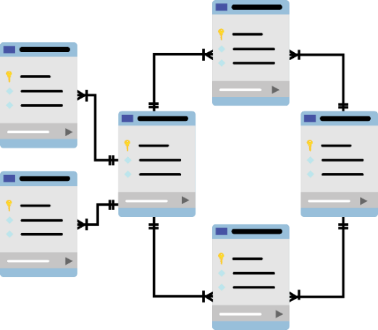

**SQL SERVER**

**Báo cáo Lab 8**

Mã số sinh viên : PS36680

Họ tên sinh viên : Vũ Đăng Quang

Lớp : SD18401

Giảng viên hướng dẫn : Cô Lê Thị Hồng Đào

MỤC LỤC

Contents

I. FULL BACKUP 8

II. DIFFERENTIAL BACKUP 14

# FULL BACKUP

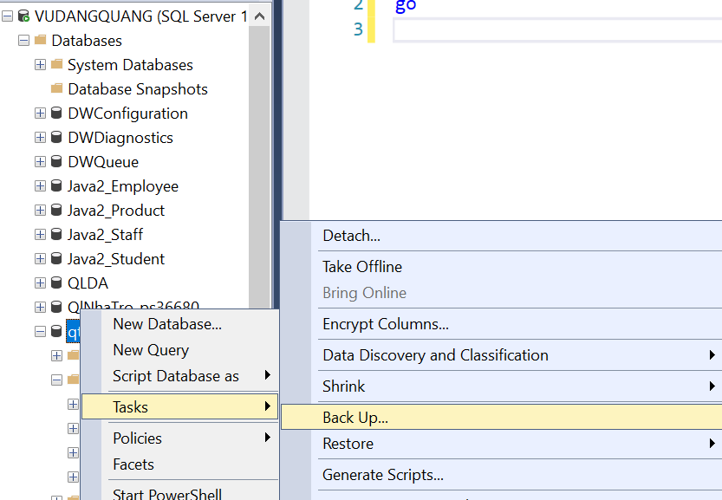

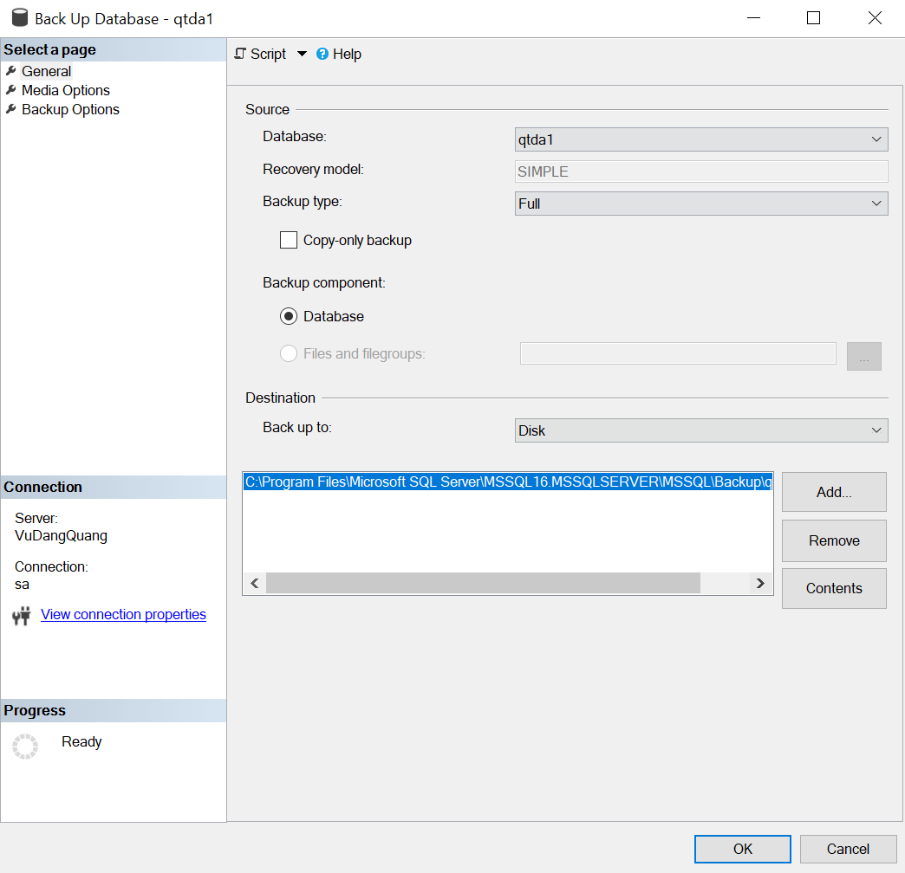

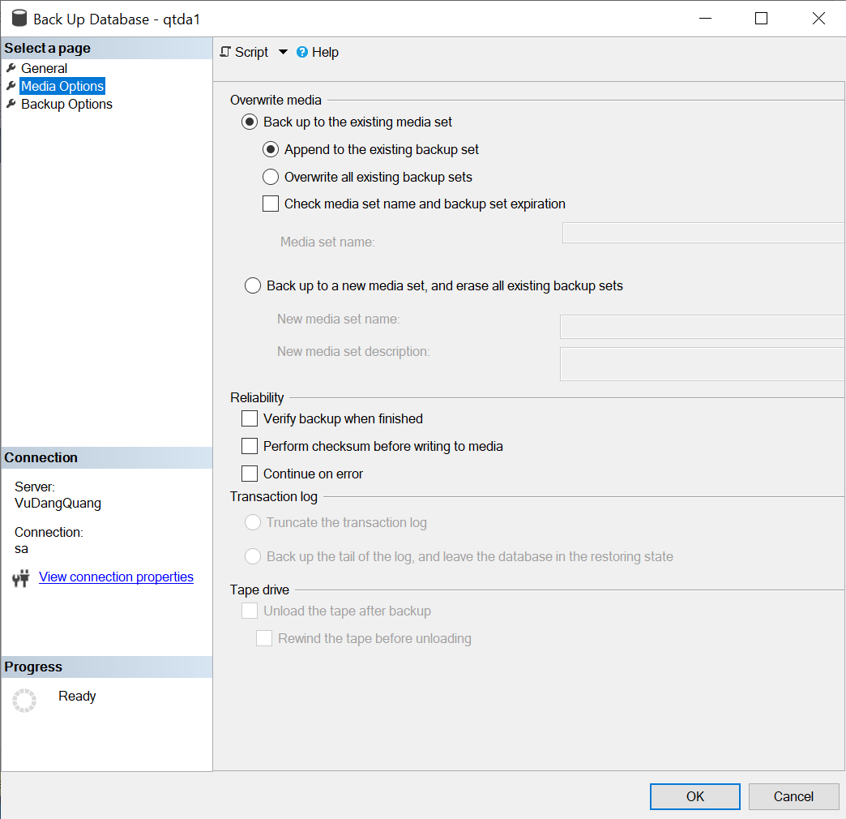

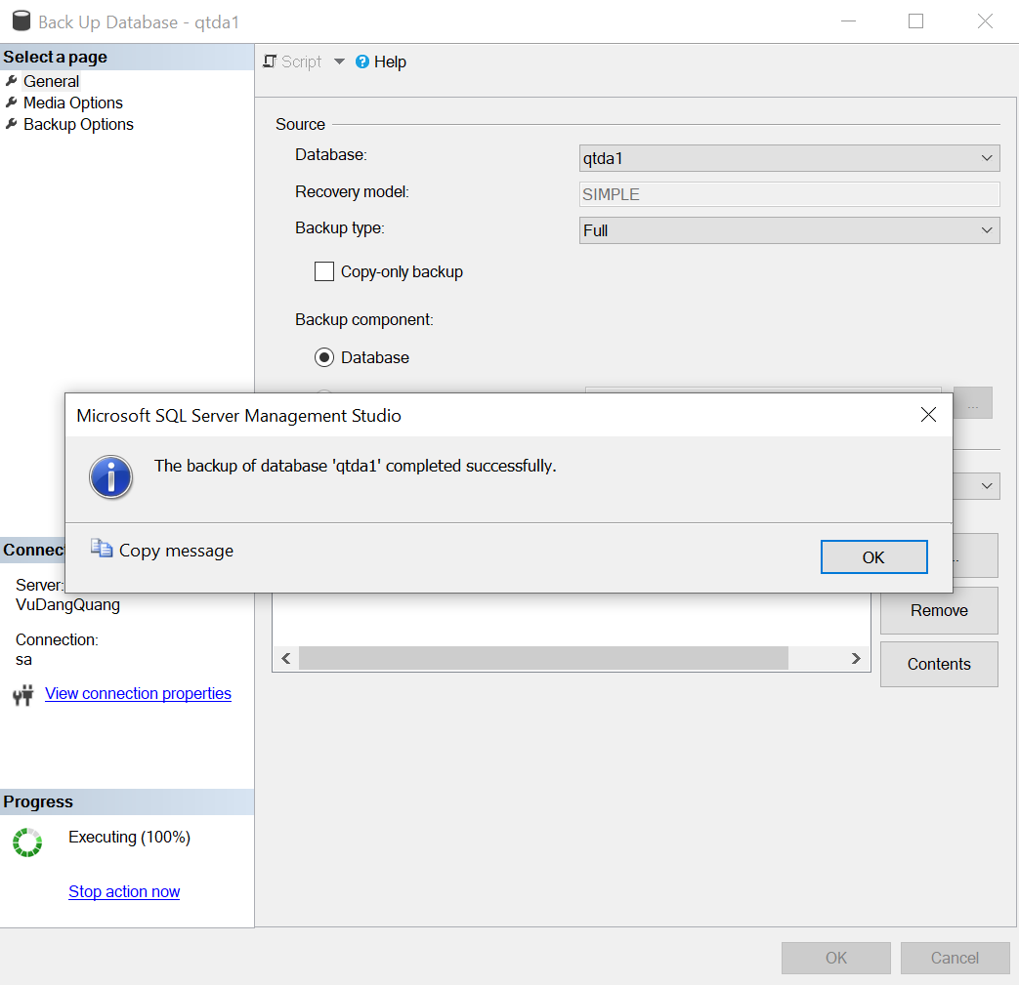

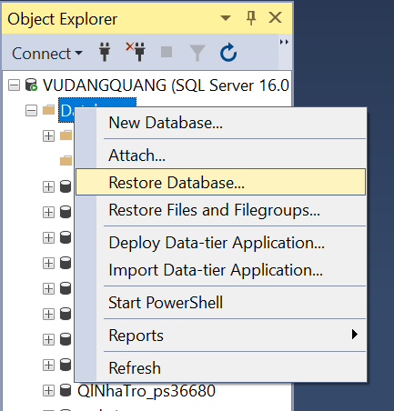

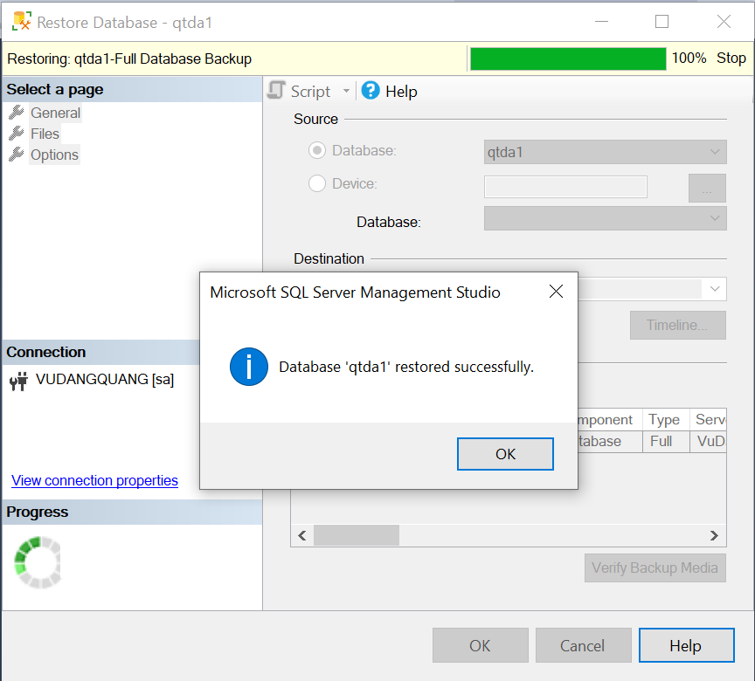

1. DIFFERENTIAL BACKUP



